協定締結式当日、工場の稼働状況や

浮桟橋の進水作業・据付状況の画像

を公開・提供します。

令和６年７月24日（水）

商工労働部 企業立地推進課

担当：藪内・平田（昂）

内線3436　ﾀﾞｲﾔﾙｲﾝ087-832-3356

完売

観音寺港三本松地区公有水面埋立地分譲地

三井住友建設鉄構エンジニアリング株式会社

との工場等の建設等に関する協定締結式を開催します

　県では、企業誘致のアクションプランである「せとうち企業誘致100プラン」を策定し、新たな雇用の創出や地域経済の発展に向けて、戦略的な企業誘致を進めています。

　この度、観音寺港三本松地区公有水面埋立地の分譲について、公募の結果、裏面の１区画を三井住友建設鉄構エンジニアリング株式会社に分譲することとなりました。

　つきましては、以下の日程で、「工場等の建設等に関する協定」の締結式を開催します。

　当該埋立地については、令和３年度に、先行して埋立てが完了した２区画を同社に分譲済みであり、すでに当該地には工場が稼働しておりますが、令和５年度に埋立てが完了した隣接する１区画を分譲します。今回の協定は、この３区画全てについて締結します。

　なお、この度の分譲により、当該埋立地全17区画約12haが完売いたしました。

１　日時・場所等

・　日　　時　令和６年７月30日（火）13時00分～13時30分

・　場　　所　県庁本館11階　第３応接室

・　出 席 者　三井住友建設鉄構エンジニアリング株式会社　德田 紳二 代表取締役社長

　　　　　　　香川県知事　池田 豊人

　　　　　　　観音寺市長　佐伯 明浩

２　分譲地及び工場の概要　（令和３年度と今年度の合計）

・　位　　置　香川県観音寺市凪瀬町26番　（令和６年度契約）　　※　位置図は裏面参照

　　　　　　　香川県観音寺市凪瀬町18番１及び２（令和３年度契約）

・　面　　積　10,294㎡（令和６年度契約）、15,620㎡（令和３年度契約）、計 25,914 ㎡

・　建設内容　コンクリート定盤、ジブクレーン、事務所棟、倉庫等

・　投資総額　約20億円（うち土地代 約２億6,000万円）

・　雇用見込　10～20人

・　操業開始　令和８年９月予定　　※　令和３年度の分譲地は令和５年度末から稼働中

３　協定を締結する企業の概要

・　本　　社　千葉県千葉市美浜区中瀬二丁目６番地１　WBGマリブイースト棟29階

・　設　　立　昭和49年２月20日

・　代 表 者　代表取締役社長　德田 紳二

・　資 本 金　４億円

・　従 業 員　311人

・　事業内容

①　橋梁、タンク等各種鋼構造物及びコンクリート構造物の設計、製作、据付、解体工事及び補修・補強工事

②　浮桟橋、浮防波堤、各種浮体構造物、ケーソンその他海洋構造物の設計、製作、組立、据付工事及び補修工事

③　クレーン、重量物運搬車輌その他運搬・荷役用機械の設計、製作、組立工事及び据付工事

④　土木、建築、上下水道、工業用水道に関わる設計、工事及び工事監理

⑤　前各号に関わる構造物の調査・点検・診断、設計、解体、補修・改造工事の工事、工事監理及び保守管理

　同社は、鋼製橋梁のほか、浮桟橋や浮防波堤など、沿岸部で用いられる構造物の製作や現地据付けを主事業としています。

　このうち、浮桟橋や可動橋、沿岸部での工事に用いる基礎構造物（ケーソン、ジャケット）について、岡山県、千葉県、大分県の工場を集約し、より高品質な製品を効率的に生産・管理できる体制を構築するため、本埋立地への立地を決定したものです。

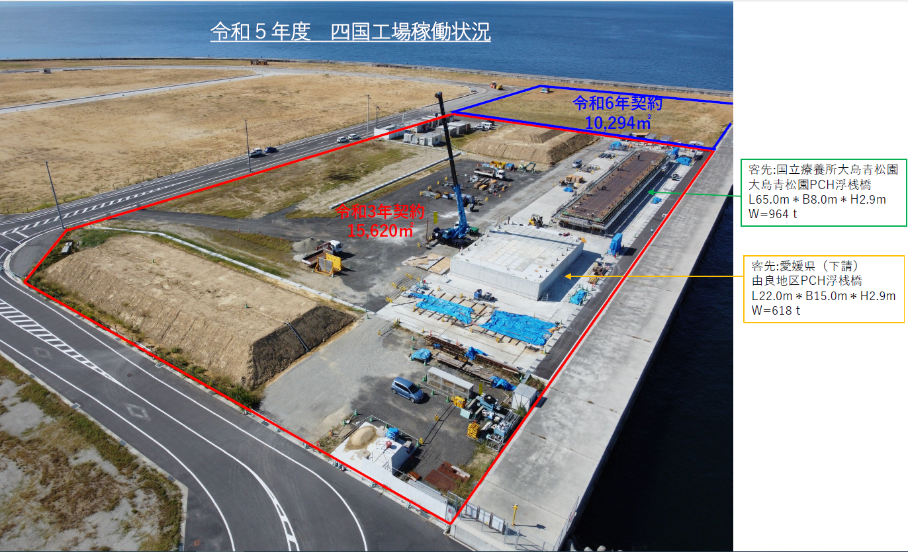 位　置　図

Ｒ５年度　工場稼働状況

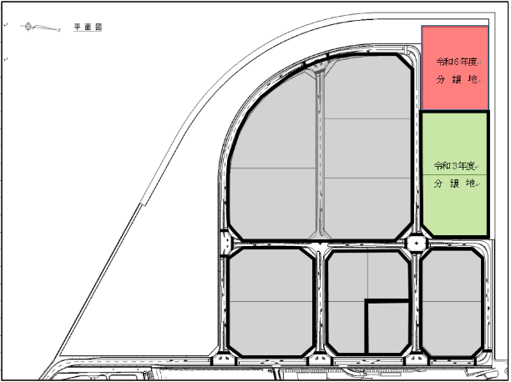

観音寺港三本松地区公有水面埋立地分譲地状況

三井住友建設鉄構エンジニアリング株式会社に対する令和６年度（今回）分譲地

三井住友建設鉄構エンジニアリング株式会社に対する令和３年度分譲地

４　その他

　締結式終了後、出席者に対する囲み取材の時間を10分程度予定しております。

締結式終了後、出席者に対する囲み取材の時間を10分程度予定しております。

その他